Kupujete vanu? Vyberte si tu správnou
Ústředním bodem většiny koupelen je vana ve všech možných podobách. Malá, velká, hranatá, kulatá, bílá nebo barevná. Firma TEiKO přichází s širokou nabídkou akrylátových van, ale která je ta nejlepší právě pro Vás?
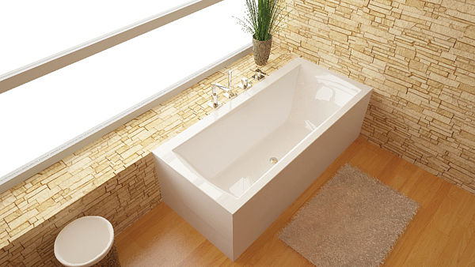
Vana titan
FOTO: TEiKO spol. s r.o.
Termoplast příjemný a hřejivý na dotek
V 70. letech minulého století vstoupil na scénu akrylát – tvrdý termoplast, který se dá výborně tvarovat, je velmi pružný, ale křehký. Proto se po vylisování skořepina na rubu zpevňuje skelnými vlákny a nástřikem polystyrenové pryskyřice. Dnes se k výrobě akrylátových van používá řada různých materiálů, s doplňkovými mezivrstvami, přísadami a tloušťkami. Standardní vany mají tloušťky 4 mm.
Druhy akrylátových van
Velké množství tvarových typů a velmi dobrá zpracovatelnost výrobních materiálů umožňuje vytvářet téměř jakýkoliv tvar vany. Díky tomu je nabídka akrylátových van velmi široká. Vybrat si můžete od klasických obdélníkových tvarů van přes vany oválné, rohové až po anatomicky tvarované.
Údržba akrylátových van
Akrylátové vany mají velmi příjemný a lesklý povrch, což značně ulehčuje jejich mytí a běžnou údržbu. Akrylát je možné při drobném poškození opravit pomocí broušení a následně povrch vyleštit do identického vzhledu.
Co je samočistící úprava?
Moderní vany jsou vybaveny tzv. samočisticí úpravou, což je speciální tvrdá a hladká povrchová úprava, díky které voda společně s částečkami špíny, mastnoty a vodního kamene jednoduše sklouzne. Nehrozí tak, že bude na povrchu vany docházet ke vzniku usazenin.
Na co se při výběru vany zaměřit?
Při výběru vany je důležité si zodpovědět na pár otázek, které pomohou rozhodnout o tom, která je pro Vás právě ta nejvhodnější. Na co se tedy zaměřit?
Jak velký prostor máme k dispozici, tedy velikost koupelny
- jak je vysoký nejvyšší člen rodiny,
- pro kolik osob by měla vana sloužit, kolik jich bude společně sdílet lázeň,
- jak velký komfort si chcete v koupelně dopřát,
- jaký je celkový design vaší koupelny
- kam chcete vanu umístit (od toho se odvíjí vhodný tvar vany)
- jaký materiál vám vyhovuje
- jak by měla být vana hluboká a jaký by měl být její ponor
V neposlední řadě je třeba se zaměřit také na bezpečnost a pohodlí, kterou vana poskytuje. Jde o velmi důležité parametry pro koupání a tak je možné se stále častěji u van setkat s nejrůznějšími doplňky, jako jsou loketní opěrky, podhlavníky, madla či úchyty.
CONSTANTA – Jedná se o volně stojící vanu.
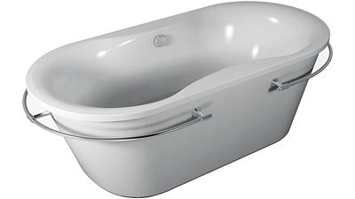
CONSTANTA
FOTO: TEiKO spol. s r.o.

GALIA – Jedná se o prostorovou vanu do větších koupelen z moderní řady van STYLELINE. Rohová vana GALIA je velmi prostorná, vhodná také pro koupel ve dvou. Vanu lze doplnit krycím panelem v pravém nebo levém provedení.
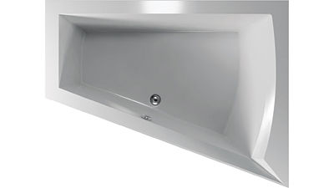
GALIA
FOTO: TEiKO spol. s r.o.
.
HARMONY - vana HARMONY je skvělé řešení do malých koupelen, kde není místa nazbyt. Vyniká čistým provedením, moderním designem a výbornými užitnými vlastnostmi. Díky svému jedinečnému půdorysu ušetří spoustu tolik potřebného prostoru a přitom neomezí to nejdůležitější – pohodlí uvnitř vany. Její rozměry jsou 160 x 75 cm.
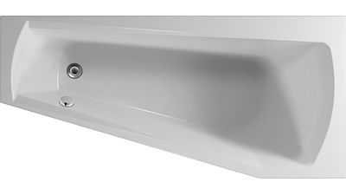
HARMONY
FOTO: TEiKO spol. s r.o.
MALTA – jedná se o atraktivní šestiúhelníkovou vanu, která umožňuje pohodlnou koupel 2 osob současně.
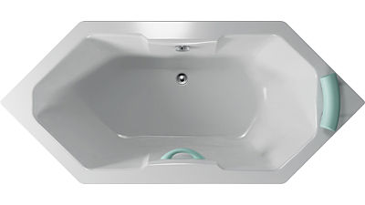
MALTA
FOTO: TEiKO spol. s r.o.
MEDEA - je ideálním řešením do malých koupelen nebo do koupelen v bytových jádrech. Vana MEDEA se vyrábí ve třech rozměrových provedeních: 150, 160 a 170 cm v pravé i levé variantě.
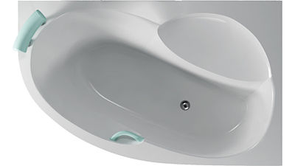
MEDEA
FOTO: TEiKO spol. s r.o.
PORTA – další z řady luxusních van STYLELINE je vana PORTA, tentokrát v klasické variantě obdélníkového typu. Vana se vyrábí ve 3 rozměrových variantách: 160, 170 a 180cm.
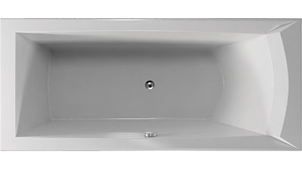
PORTA
FOTO: TEiKO spol. s r.o.
SPINELL 180 – elegantní a pohodlná vana určena především do větších koupelen a pro koupel 2 osob současně.
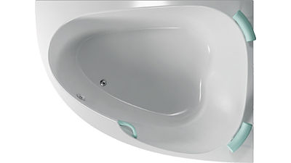
SPINELL
FOTO: TEiKO spol. s r.o.
TREND - Nový atraktivní design, klasické tvary a maximálně přizpůsobivé rozměry. Vany TREND se stanou jedinečným místem každé koupelny. Široká škála rozměrového provedení od 150 až po 180 cm.
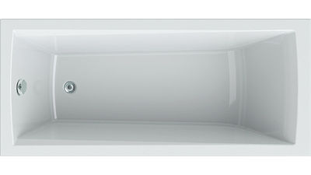
TREND
FOTO: TEiKO spol. s r.o.

